Kochany Rodzicu czytaj dziecku
Czytanie to wielka przyjemność, ale i nauka wpływająca na rozwój dziecka. Dlatego warto czytać swoim Pociechom już od urodzenia. Życzymy wszystkim Małym i Dużym zdrowia.

Dziecko nie do końca rozumie znaczenie wszystkich słów, ale słyszy Twój głos i intonację, czuje rytm wypowiadanego tekstu i płynące z niego emocje. Dzięki temu rozwija się intelektualnie i społecznie. Zobacz, jakie korzyści przynosi wspólna lektura na różnych etapach rozwoju Twojego Malucha:

Czytanie w wieku 0–3 lata
- buduje więź emocjonalną, daje dziecku poczucie bliskości i bezpieczeństwa,
- usprawnia koordynację wzrokowo-ruchową,
- uczy myślenia przyczynowo-skutkowego, kojarzenia faktów i wyciągania wniosków,
- wspomaga rozwój mowy poprzez przyswajanie intonacji i melodii języka,
- uspokaja, wzmacnia poczucie przynależności do rodziny,
- dostarcza podstawowej wiedzy o otaczającym świecie, np. o ludziach i przedmiotach,
- przekazuje wzorce osobowe,
- uczy wyrażać własne potrzeby i oczekiwania wobec innych.

czytanie w wieku 3–6 lat
- daje dziecku wiedzę o sobie i otaczającym go świecie,
- rozwija kompetencje poznawcze,
- pomaga poznać, nazwać i wyrażać emocje, a także pokazuje, jak sobie z nimi radzić,
- usprawnia myślenie, pamięć i mowę,
- uczy rozróżniać świat zewnętrzny od świata odczuć i wrażeń,
- pomaga oswoić trudne tematy i pokonywać lęki,
- daje nowe wzory osobowe oraz wskazówki, jak postępować w nieznanych dotąd sytuacjach,
- rozwija zainteresowanie słowem pisanym oraz rozbudza w dziecku gotowość do nauki samodzielnego czytania,
- jest dla dziecka czasem relaksu, pozwalającym na odreagowanie emocji,
- rozwija kreatywność i wyobraźnię,
- uczy rozwiązywać problemy oraz wyciągać logiczne wnioski,
- jest świetnym pretekstem do rozmowy i wyprawy w miejsca związane z jej tematem.

czytanie w wieku 6–10 lat
- pomaga dziecku odnaleźć się w nowej rzeczywistości, jaką jest szkoła,
- pozwala rozwijać hobby, zainteresowania i zaspokoić ciekawość,
- ułatwia przyswajanie wiedzy i zapamiętywanie informacji,
- wzbogaca słownictwo,
- rozwija umiejętność swobodnego wypowiadania się i myślenia,
- umacnia więź z rodzicami i dziadkami,
- rozbudza i kształtuje wrażliwość emocjonalną,
- daje wewnętrzną siłę do radzenia sobie z trudnościami,
- pokazuje, jak panować nad własnymi emocjami,
- kształtuje osobowość oraz poczucie własnej wartości,
- uczy oceny swojego zachowania z moralnego punktu widzenia,
- pomaga rodzicowi zrozumieć emocjonalny i społeczny rozwój swojego dziecka.
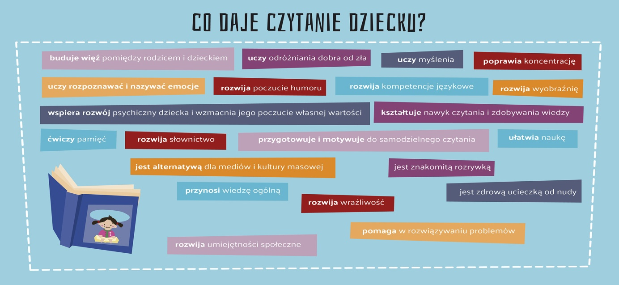
A więc zaczynamy:

1. Wprowadzenie do tematu -rozwiązanie zagadki:
Choć nie ma zamka ani kluczyka,
często otwierasz ją i zamykasz.
W swym wnętrzu wiele tajemnic mieści,
wierszyków, bajek i opowieści. (książka)

2. Posłuchaj wiersza o książeczce”:
„Smutna książeczka”
Pewnego dnia ze swej półeczki,
skoczyły na ziemię wszystkie książeczki.
Razem tańczyły, razem śpiewały,
I bardzo dobrze się rozumiały.
Lecz jena książeczka w kącie została,
taka samotna i taka mała.
Bo wczoraj Basia, jedna z dziewczynek,
karteczki z niej powyrywała
i długopisem strony popisała.
Cichutko w kącie książeczka płakała,
bo do czytania się nie nadawała.
Pamiętajcie zatem dzieci kochane,
że książeczki chcą i lubią być szanowane

3. Zabawa matematyczna: Na środku pokoju/sali/ leży kilka książek różniących się od siebie grubością. Dziecko ma za zadanie ułożyć kolejno książki od najcieńszej do najgrubszej.

4. Utrwalenie zasad korzystania z książek
ZASADA 1
Zawsze myj ręce przed czytaniem.

ZASADA 2
Nie czytaj gdy pijesz i jesz.

ZASADA 3
Nie pisz i nie rysuj po książce.

ZASADA 4
Odkladaj książki na półkę.

ZASADA 5
Nie wyrywaj i nie wyrzucaj kartek z książki.

ZASADA 6
Używaj zakładki.

ZASADA 7
Pamiętaj nie wolno rzucać, kopać i siadać na książki.
5. Piosenka „Podróż do krainy bajek”
https://www.youtube.com/watch?v=yFcvIKAnFZE
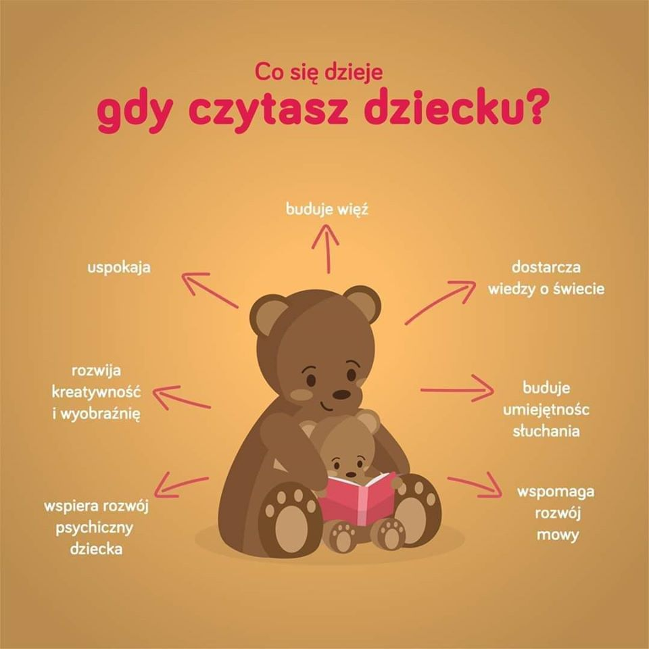

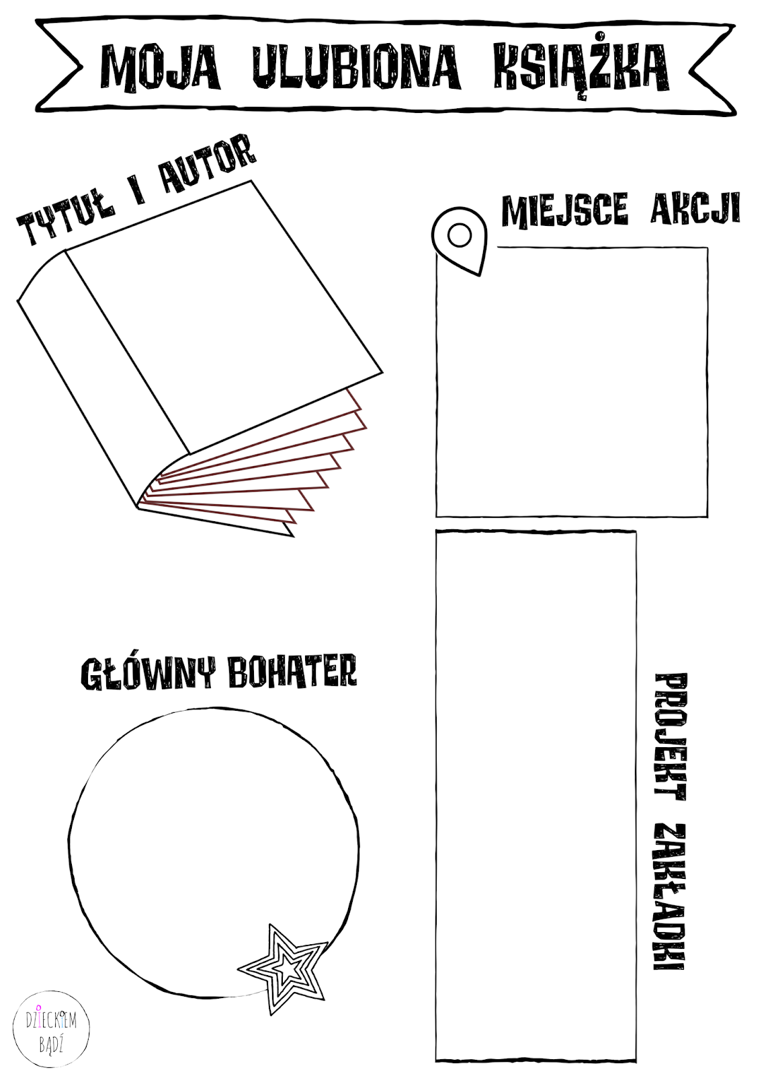
6. Uzupełnij stronę.

